Hướng dẫn soạn sử 6 sách Cánh diều bài 2 trang 10 - Thời gian trong lịch sử theo chương trình sách giáo khoa mới bộ Cánh diều giúp các em hiểu một số khái niệm và cách tính thời gian trong lịch sử.

Yêu cầu mục tiêu cần đạt:
- Nắm được một số khái niệm về thời gian
- Biết được cách tính thời gian trong lịch sử

I. Hướng dẫn trả lời câu hỏi phần kiến thức mới

1. Câu hỏi trang 10 SGK Cánh diều

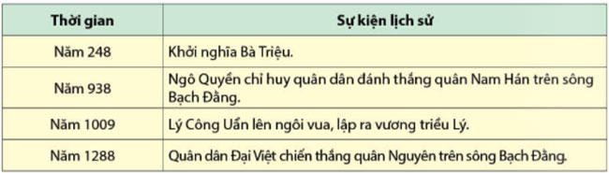

Bảng một số sự kiện lịch sử Việt Nam

Quan sát bảng trên và cho biết căn cứ vào thông tin nào để sắp xếp các sự kiện theo thứ tự trước, sau.

Gợi ý trả lời:

Quan sát vào bảng thống kê một số sự kiện lịch sử Việt Nam ở trên ta thấy, để sắp xếp được các sự kiện theo thứ tự trước, sau thì chúng ta cần phải căn cứ vào mốc thời gian của các sự kiện đó. Theo đó, sự kiện nào có mốc thời gian nhỏ thì diễn ra trước và sự kiện nào có mốc thời gian lớn thì diễn ra sau.

2. Câu hỏi trang 12 SGK Cánh diều
- Quan sát hình 2.2 và cho biết tờ lịch ghi ngày dương lịch là ngày nào, ngày âm lịch là ngày nào?
- Dựa vào sơ đồ hình 2.3, hãy giải thích khái niệm trước Công Nguyên và Công Nguyên.
- Quan sát sơ đồ hình 2.4, hãy cho biết mỗi thập kỉ, thế kỉ và thiên niên kỉ là bao nhiêu năm.
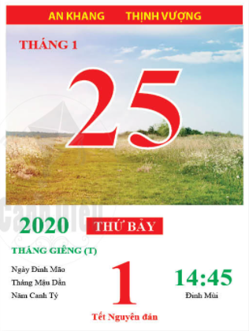

Hình 2.2 Tờ lịch của Việt Nam sử dụng âm lịch và dương lịch

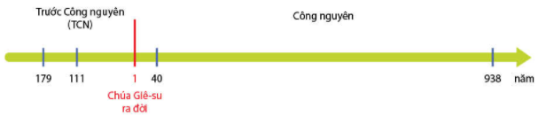

Hình 2.3 Sơ đồ thời gian theo Công lịch

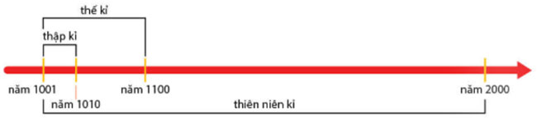

Hình 2.4 Sơ đồ biểu diễn các đơn vị tính thời gian
- Quan sát hình 2.2 ta thấy tờ lịch ghi ngày dương lịch là ngày 25/1, ngày âm lịch là ngày 1/1
- Theo sơ đồ hình 2.3, ta có thể giải thích 2 khái niệm trước Công nguyên và sau Công nguyên như sau:
+ Trước Công Nguyên là thời điểm trước khi Giê-su được sinh ra
+ Công nguyên là kỷ nguyên bắt đầu (đơn vị tính bằng năm) tính theo năm chúa Giê-su ra đời.
- Quan sát sơ đồ hình 2.4, ta thấy: mỗi thập kỷ là 10 năm, mỗi thế kỷ là 100 năm và mỗi thiên niên kỷ là 1000 năm.

II. Hướng dẫn trả lời câu hỏi Luyện tập và vận dụng

1. Câu hỏi luyện tập (trang 12 SGK Cánh diều)

Câu 1: Nêu cách tính thời gian trong lịch sử.

Gợi ý trả lời:

Từ xa xưa, con người đã nghĩ ra cách tính thời gian bằng cách quan sát các hiện tượng tự nhiên lặp đi lặp lại (hoạt động của Mặt Trăng và Mặt Trời). Đây chính là cơ sở để xác định thời gian. Cụ thể:
- Tính thời gian mọc, lặn của Mặt Trời, Mặt Trăng và làm ra lịch
- Phân chia theo ngày, tháng, năm sau đó chia thành giờ, phút,…
- Mỗi khu vực lại có cách làm lịch riêng, có 2 cách chính: Âm lịch và Dương lịch.
+ Âm lịch: dựa vào sự chuyển động của Mặt Trăng quay quanh Trái Đất. Mặt Trăng chuyển động một vòng quanh Trái Đất được tính là một tháng.
+ Dương lịch: dựa vào sự chuyển động của Trái Đất quay quanh Mặt Trời. Trái Đất chuyển động một vòng quanh Mặt Trời được tính là một năm.

2. Câu hỏi vận dụng (trang 12 SGK Cánh diều)

Câu 2: Tết Nguyên đán của Việt Nam tính theo lịch gì? Lấy thêm ví dụ về việc sử dụng âm lịch và dương lịch ở Việt Nam hiện nay?

Gợi ý trả lời:

- Tết Nguyên đán của Việt Nam tính theo lịch âm.
- Ví dụ về việc sử dụng lịch âm và lịch dương ở Việt Nam:
+ Từ xa xưa, các ngày lễ hội, giỗ tổ, hội làng, hội đình, tiết khí... người ta sử dụng lịch âm để tính toán ngày.
+ Lịch dương thì được sử dụng phổ biến hơn trong công việc hàng ngày, trong các ngày lễ lớn của đất nước như Quốc khánh, Quốc tế phụ nữ, Phụ nữ Việt Nam, Nhà giáo Việt Nam...

Câu 3: Tính từ năm 40 (khởi nghĩa Hai Bà Trưng) cho đến năm hiện tại là bao nhiêu năm, bao nhiêu thập kỉ, bao nhiêu thế kỉ?

Gợi ý trả lời:

Tính từ năm 40 (khởi nghĩa Hai Bà Trưng) cho đến năm hiện tại là 1981 năm, 198 thập kỉ, 19 thế kỉ.

Các em vừa xem xong những gợi ý chi tiết của Đọc Tài Liệu cho nội dung soạn Lịch sử 6 bài 2: Thời gian trong lịch sử thuộc bộ sách giáo khoa Cánh diều biên soạn theo chương trình đổi mới của Bộ Giáo dục và đào tạo. Hi vọng bài soạn đã giúp các em dễ hiểu bài và nắm chắc nội dung bài học hơn thông qua những lời giải chi tiết cụ thể. Chúc các em học tốt !

